Приложение
к постановлению
администрации города
от №

«Приложение 3
к постановлению
администрации города
от 19.11.2014 № 761

СХЕМА
размещения рекламных конструкций
по улице Мужества в Центральном районе города Красноярска
Масштаб 1:5000
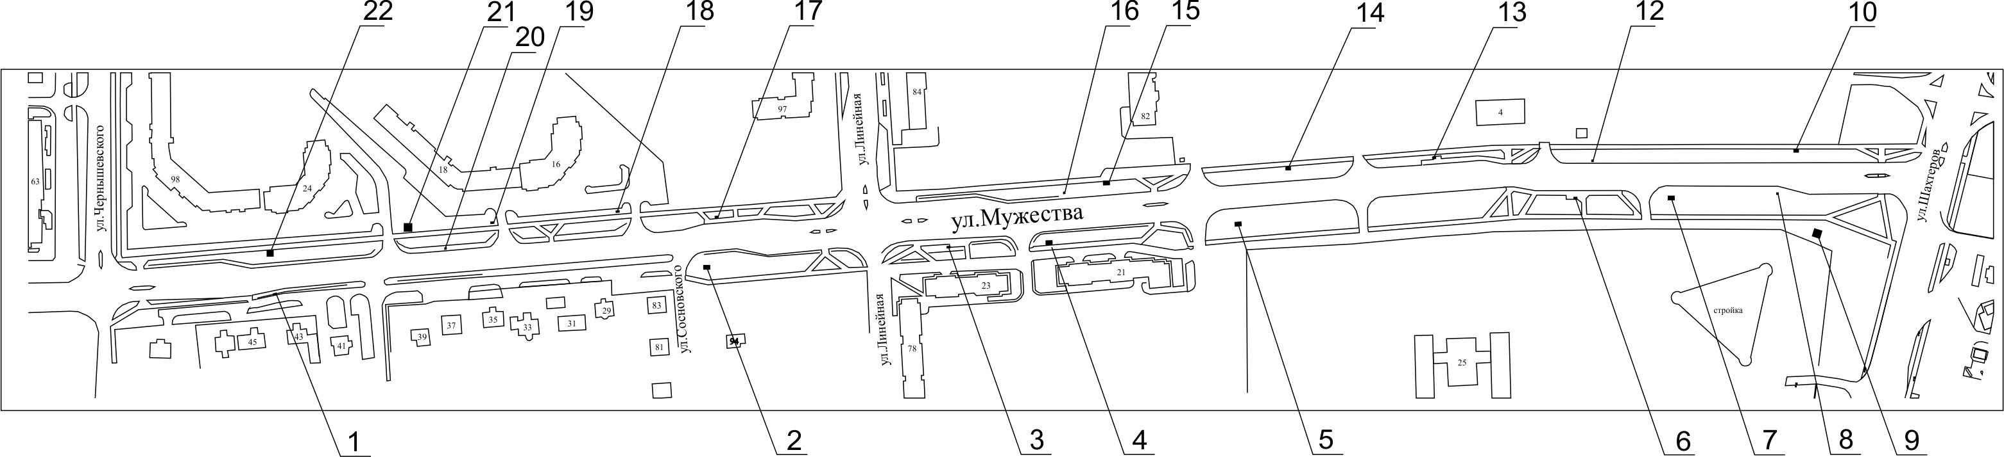

Примечание
Номер на схеме | Адрес рекламного места | Тип конструкции
2 | Ул. Мужества, пересечение с ул. Сосновского | щитовая конструкция с монитором Digital Led с размером информационного поля 6,0 м х 3,0 м
3 | Ул. Мужества, 23, остановка общественного транспорта «Улица Линейная» | рекламная конструкция в составе остановочного пункта движения общественного транспорта с размером информационного поля 1,2 м х 1,8 м
4 | Ул. Мужества, 21 | щитовая конструкция с размером информационного поля 6,0 м x 3,0 м (щит) либо щитовая конструкция с размером информационного поля 6,0 м x 3,2 м с автоматической сменой изображения (призматрон)
5 | Ул. Мужества, 21/1 | щитовая конструкция с размером информационного поля 6,0 м x 3,0 м (щит) либо щитовая конструкция с размером информационного поля 6,0 м x 3,2 м с автоматической сменой изображения (призматрон)
6 | Ул. Мужества, 4, на противоположной стороне дороги, остановка общественного транспорта «Улица Мужества» | рекламная конструкция в составе остановочного пункта движения общественного транспорта с размером информационного поля 1,2 м х 1,8 м
7 | Ул. Мужества, 4, на противоположной стороне дороги, 1-я конструкция | щитовая конструкция с размером информационного поля 6,0 м x 3,0 м (щит) либо щитовая конструкция с размером информационного поля 6,0 м x 3,2 м с автоматической сменой изображения (призматрон)
8 | Ул. Мужества, 4, на противоположной стороне дороги, 2-я конструкция | указатель городской системы ориентирования с размерами информационного поля – по длине от 0,835 м до 1,2 м, по высоте от 0,265 м до 1,8 м
9 | Ул. Мужества, до пересечения с ул. Шахтеров | щитовая конструкция с информационным полем размером 12,0 м х 4,0 м (суперборд) либо светодиодный (электронный) экран с информационным полем размером 12,0 м х 4,0 м, на железобетонном фундаменте, двусторонняя.  Высота опоры от 4,5 м до 11,0 м, выполняется из круглой трубы, обеспечивающей необходимую прочность конструкции, устанавливается под прямым углом к нижнему краю каркаса рекламной конструкции.  Опора суперборда может размещаться несимметрично относительно информационного поля со сдвигом в сторону проезжей части либо от нее.
10 | Ул. Мужества, от пересечения с ул. Шахтеров | щитовая конструкция с размером информационного поля 3,7 м х 2,7 м (ситиборд)
12 | Ул. Мужества, 4, до проезда к зданию | указатель городской системы ориентирования с размерами информационного поля – по длине от 0,835 м до 1,2 м, по высоте от 0,265 м до 1,8 м
13 | Ул. Мужества, 4, остановка общественного транспорта «Улица Мужества» | рекламная конструкция в составе остановочного пункта движения общественного транспорта с размером информационного поля 1,2 м х 1,8 м
14 | Ул. Мужества, до проезда к дому по ул. Линейной, 82 | щитовая конструкция с размером информационного поля 6,0 м x 3,0 м (щит) либо щитовая конструкция с размером информационного поля 6,0 м x 3,2 м с автоматической сменой изображения (призматрон)
15 | Ул. Мужества, напротив дома по ул. Линейной, 82 | щитовая конструкция с размером информационного поля 6,0 м x 3,0 м (щит) либо щитовая конструкция с размером информационного поля 6,0 м x 3,2 м с автоматической сменой изображения (призматрон)
16 | Ул. Мужества, до пересечения с ул. Линейной | указатель городской системы ориентирования с размерами информационного поля – по длине от 0,835 м до 1,2 м, по высоте от 0,265 м до 1,8 м
17 | Ул. Мужества, напротив дома по ул. Линейной, 97, остановка общественного транспорта «Улица Линейная» | рекламная конструкция в составе остановочного пункта движения общественного транспорта с размером информационного поля 1,2 м х 1,8 м
18 | Ул. Мужества, 16, со стороны юго-восточного фасада здания | щитовая конструкция с размером информационного поля 1,2 м x 1,8 м (пилон)
19 | Ул. Мужества, 18, со стороны южного фасада здания | щитовая конструкция с размером информационного поля 1,2 м x 1,8 м (пилон)
20 | Ул. Мужества, 18 | указатель городской системы ориентирования с размерами информационного поля – по длине от 0,835 м до 1,2 м, по высоте от 0,265 м до 1,8 м
21 | Ул. Мужества, 18, со стороны юго-западного фасада здания | щитовая конструкция с размером информационного поля 12,0 м х 4,0 м (суперборд)
22 | Ул. Мужества, 24 | щитовая конструкция с размером информационного поля 6,0 м x 3,0 м (щит) либо щитовая конструкция с размером информационного поля 6,0 м x 3,2 м с автоматической сменой изображения (призматрон)
Сведения о рекламных местах указываются в паспортах рекламных мест.».

